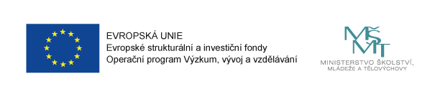

**MAS Horní Pomoraví o.p.s.**

**v rámci projektu** „**MAP vzdělávání ORP Zábřeh II“** reg. č.: CZ.02.3.68/0.0/0.0/17_047/0008583

vás srdečně zve na

**Konverzační a metodický workshop angličtiny pro pedagogy**

*Play, learn and grow…together!*

**Společná setkávání (1 x 14 dnů) primárně určená pro učitele angličtiny základních a mateřských škol.**

**Termín setkání: úterý 2.4.2019 od 15:00 – 16:30 h**

**Místo konání:** Základní Škola Zábřeh, Boženy Němcové 1503/15 *(sraz u hlavního vchodu)*

**Lektor 2.4.2019: Hana Machová** *(lektoři se budou střídat)*

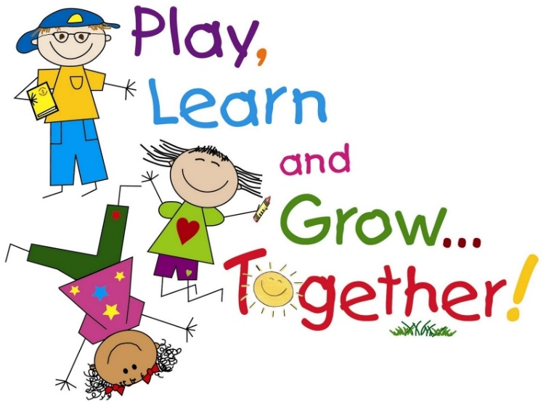

**Pro závazné přihlášky, prosím, využijte přiložený formulář** [**ZDE**](https://goo.gl/forms/x2Z5vKdBfaNpULTg1)**.**

Kontaktní osoba: Alena Dvořáková, alena.dvorakova@hornipomoravi.eu, tel: 725 080 729

*Tento projekt je spolufinancován Evropskou unií a státním rozpočtem ČR*